**Объемная аппликация. «Новогодняя елочка».**

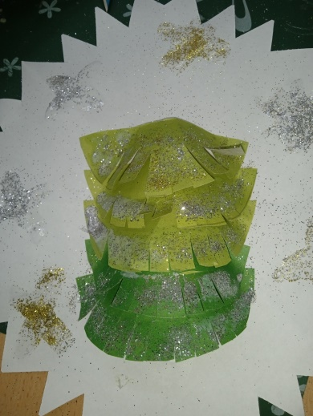

Аппликация - один из самых интересных и занимательных видов детской деятельности. Создавать из бумаги объемные картины очень увлекательно, когда для этого используются различные материалы. В такой работе есть где разгуляться детской фантазии!

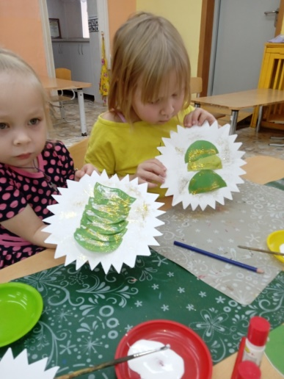

Объемная аппликация помогает научить ребенка мыслить пространственно, трехмерно, расширяет кругозор, позволяя малышу знакомиться с окружающим миром, оказывает благоприятное влияние на развитие речи, способствует формированию усидчивости и упорства, позволяет получать новые сенсорные впечатления.

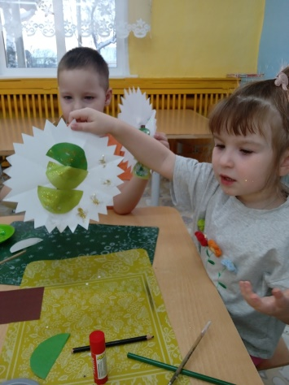С помощью объемной аппликации можно соорудить немало красивых и оригинальных поделок.

Темы для новогодних аппликаций очень разнообразны - это елочки, снежинки, снеговики, сказочные персонажи и многое другое. Занятия по аппликации организуем так, чтобы детям было интересны и приносили радость. Тему и материалы подбираем в соответствии с возрастом.

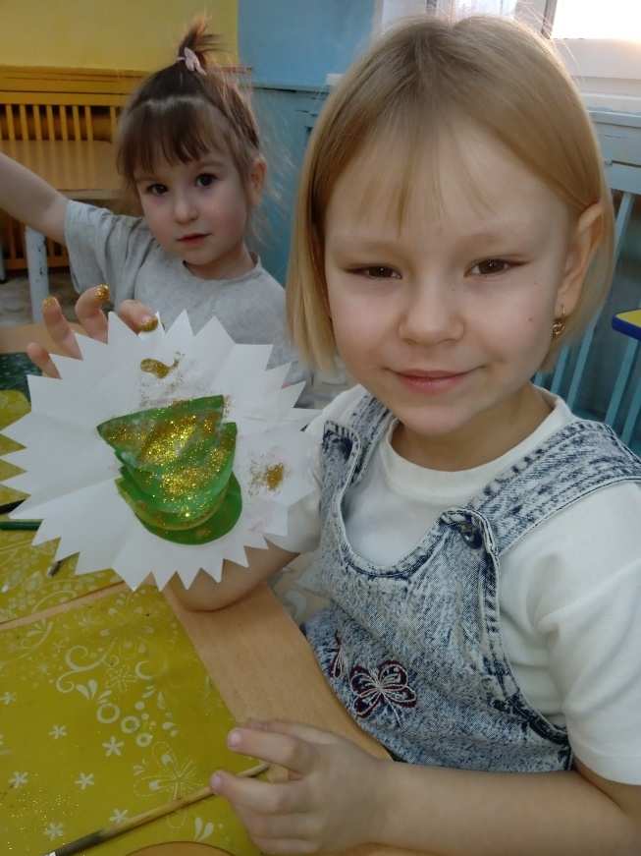На самом деле техника аппликации доступна даже самым маленьким ребятам, ведь приклеивать детали на основу совсем не сложно. использование в аппликации новогодних украшений (паетки, блестки, мишура) доставляет особую радость ребятам и поднимает настроение. А как радуются дети, когда в результате получается красивое, сказочное изображение!

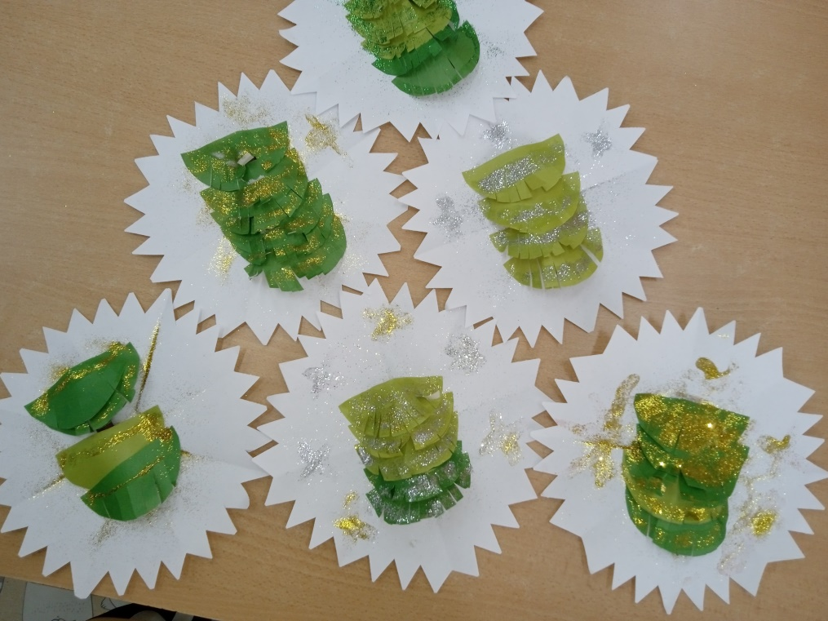

Группа № 5 «Теремок»

Дортанс М.В., Отавина Е.В.